***DATABASE MANAGEMENT SYSTEM***

***ROLE AND GRANT***

1. **Deskripsi Singkat**

Perhatikan struktur perusahaan dibawah ini.

Diketahui suatu perusahaan menggunakan database seperti ilustrasi pada database Classic Models. Pada struktur diatas, perusahan tersebut dipimpin oleh seorang pimpinan yang membawahi supervisor dan kepala administrasi. Supervisor akan memimpin sales kemudian kepala administrasi akan memimpin pegawai(*staff*) administrasi.

Pada kasus ini, Pemimpin perusahaan mempunyai akses untuk dapat melihat semua data yang ada. Tampilan yang dilihat oleh pemimpin juga akan berbentuk laporan.

*Staff* Administrasi bertugas melakukan input data kedalam database. Staf administrasi mempunyai akses penuh terhadap data pelanggan, produk, daftar produk, dan pembayaran. *Staff* administrasi dapat melakukan input dan edit pada data-data diatas serta menerima data dari sales dan pegawai lainnya yang nantinya akan diinputkan pada database. *Staff* Administrasi juga turut serta jika terjadi perubahan-perubahan data.

Sales dapat melihat data pelanggan, produk, dan pesanan yang diinput oleh staf admin serta dapat melihat data pelanggan untuk menghubungi pelanggan agar dapat melakukan hubungan untuk transaksi yang akan dilakukan pelanggan. Namun sales tidak dapat menginput maupun mengedit data pelanggan dikarenakan hal tersebut sudah merupakan tugas dari admin staf. Sekiranya sales mendapatkan pelanggan baru, sales akan melakukan suatu prosedur tertentu dimana data nanti akhirnya akan diinput oleh staf admin. Hal tersebut berlaku sama untuk data produk dan data order. Sales dapat melihat data produk agar dapat membantu pelanggan dalam melakukan transaksi dan data pesanan untuk memastikan pemesanan yang dilakukan oleh pelanggannya.

Tugas Supervisor adalah memimpin sales dalam pekerjaannya. Supervisor memantau kinerja dari sales dan membantu mengarahkan sales dalam menarik pelanggan agar melakukan transaksi. Supervisor memiliki hak akses terhadap database yang sama dengan sales tanpa pengecualian.

Tugas dari Administration head (ADH) memimpin staf admin. ADH juga memantau kinerja dari staf admin yang ada. ADH dapat melihat semua data yang ada, termasuk data internal seperti data pegawai dan data kantor. ADH mempunyai akses penuh terhadap data internal. ADH dapat melakukan input data serta edit data yang sudah ada.

*Staff* IT mempunyai hak akses penuh pada database. *Staff* IT dapat menginput, mengedit dan melihat semua data yang ada dalam database. *Staff* IT memiliki hak akses penuh agar dapat membantu staff lainnya ketika mengalami kesulitan dengan data serta memudahkan staff lainnya untuk melakukan maintaining dan perbaikan ketika ada masalah.

Data pegawai dan data kantor hanya dapat diakses oleh pimpinan, ADH selaku pegawainya punya wewenang untuk input dan edit data, dan staf IT yang memiliki hak akses penuh pada semua data. Data pegawai dan data kantor disini dikategorikan sebagai data internal. Selain itu, data pembayaran juga hanya dapat diakses oleh bagian tertentu karena berkaitan dengan keuangan dari perusahaan.

1. **Langkah-langkah yang dilakukan pada MySQL**
2. Membuat Role sebanyak 5 yaitu readall, accintern, accpay, acctrans, dan readtrans.

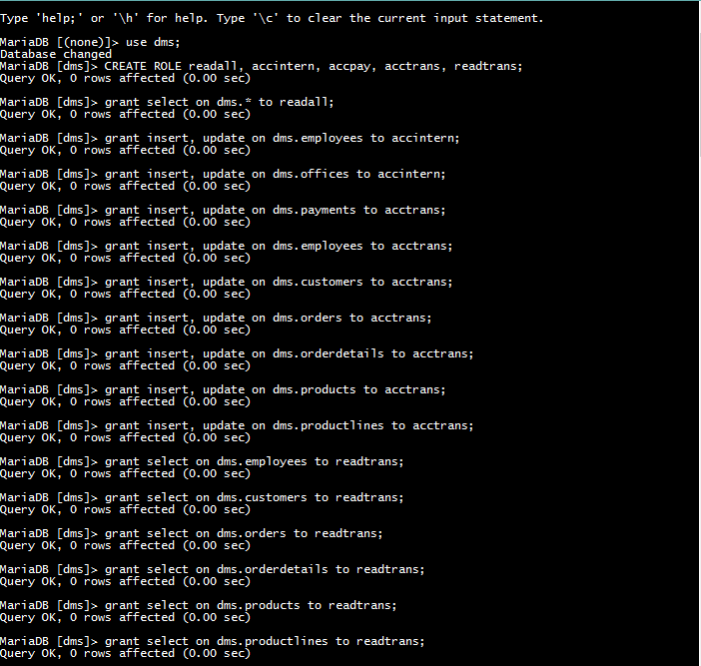

1. Membuat atau memberikan hak akses pada role yang sudah dibuat.
2. Readall



1. Accintern

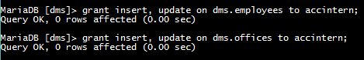

1. Acctrans

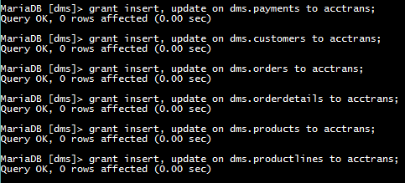

1. Readtrans

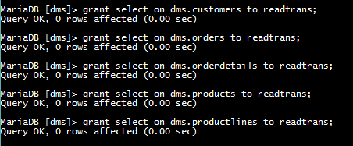

1. Membuat user-user yang akan mengakses database.

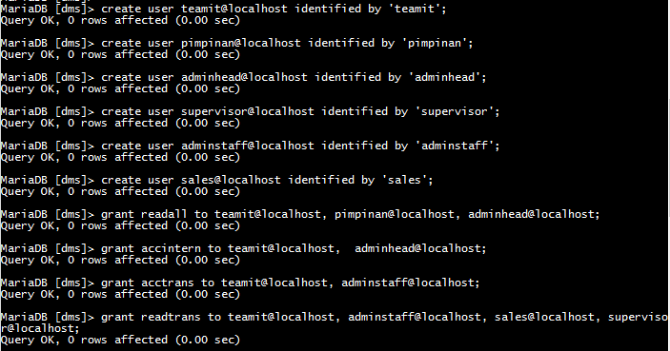

1. Memberikan role yang telah dibuat sebelumnya kepada user.

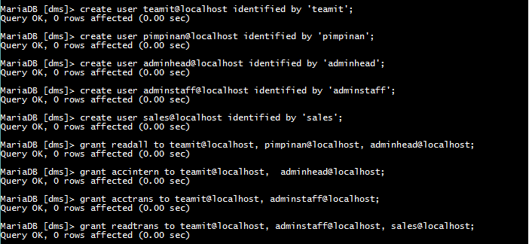

1. Grant role untuk pimpinan@localhost

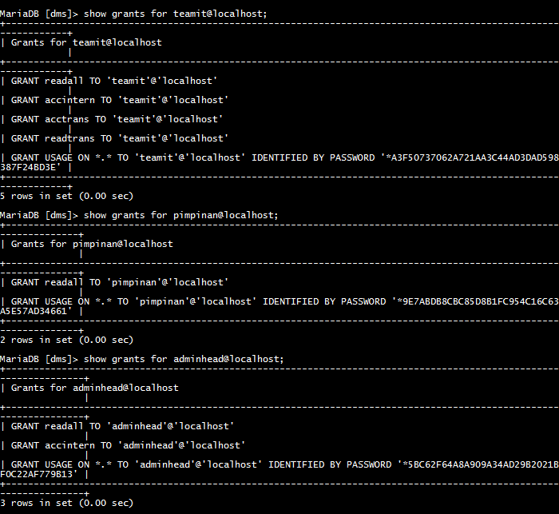

1. Grant role untuk teamit@localhost



1. Grant role untuk adminhead@localhost



1. Grant role untuk adminstaff@localhost

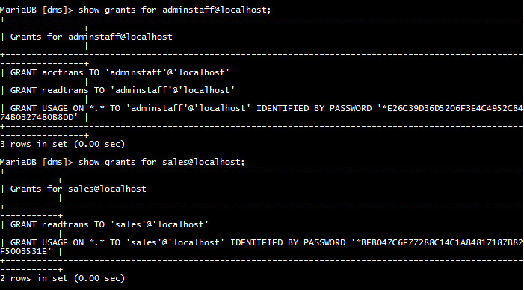

1. Grant role untuk sales@localhost



1. Grant role untuk supervisor@localhost

